LUMBANGAN LITAK
ANALISIS NILAI TENTANG RITUAL LUMBANGANLITAK DAN
RELEVANSINYA BAGI PENDIDIKAN KRISTEN DI LEMBANG LA’BO’
KECAMATAN SANGGALANGI’
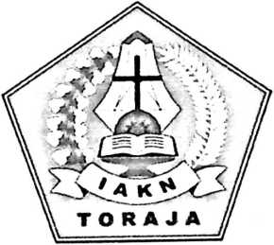
SKRIPSI
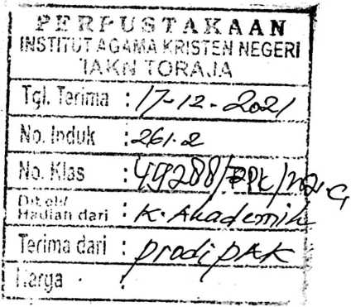
Diajukan Kepada Institut Agama Kristen Negeri (IAKN) Toraja untuk
Memenuhi Salah Satu Syarat Guna Memperoleh Gelar Sarjana Pendidikan
Agama Kristen (S.Pd)
Oleh
MUSTIKA LAMBA’
1020175324
PROGRAM STUDI PENDIDIKAN AGAMA KRISTEN
JURUSAN ILMU PENDIDIKAN KRISTEN
FAKULTAS KEGURUAN DAN ILMU PENDIDIKAN KRISTEN
INSTITUT AGAMA KRISTEN NEGERI (IAKN) TORAJA
2021

Nama | : Mustika Lamba’
NIRM | :1020175324
Program Studi | : Pendidikan Agama Kristen
Fakultas | : Keguruan dan Ilmu Pendidikan Kristen
Setelah dikonsultasikan, dikoreksi, dan diperbaiki berdasarkan arahan dosen
pembimbing, maka skripsi ini disetujui untuk dipertahankan pada ujian skripsi
yang diselenggarakan oleh Institut Agama Kristen Negeri (IAKN) Toraja.
Tana Toraja, 21 September 2021
Dosen Pembimbing
Pembimbinfc I,
Dr. Ffftns Paillin Rumbi
NIP 8302132009121005
Theo
NIP 198412
unga, M.Pd.
12011011009
ii
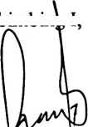
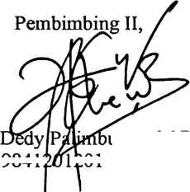
HALAMAN PENGESAHAN
Judul
Disusun oleh
: Lumbangan Litak
Nama
NIRM
Program Studi
Fakultas
Dibimbing oleh:
: Mustika Lamba’
:1020175324
: Pendidikan Agama Kristen
: Keguruan dan Ilmu Pendidikan Kristen
I. Dr. Frans Paillin Rumbi
II. Theo Dedy Palimbunga, M.Pd.
Telah dipertahankan di depan dewan penguji pada ujian saijana (S-l) Institut Agama
Kristen Negeri (IAKN) Toraja tanggal 27 Agustus 2021 dan diyudisium tanggal 14
September 2021.
Dewan Penguji
Penguji Utama,
AndapaSi. Sitammu, M.Th.
NIP 196905222006041009
Penguji Pendamping,
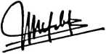
Mery Toban, S.Th., M.Pd.K.
NIP 197905012007102003
Panitia Ujian Skripsi
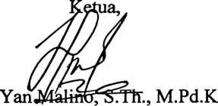
NIP 197711222009011007
Sekiretaris,
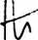
Merry Adeng, M.Pd.
NIP 199210182019032023
Mengetahui
Dekan,
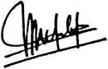
Rektor,
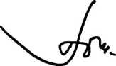
Mery Toban, S.Th., M.Pd.K.
NIP 197905012007102003
Dr. Joni Tapingku, M.Th.
NIP 196701242005011003

ABSTRAK
Mustika Lamba’ (102017524), dengan Judul Skripsi: Lumbangan Lilaku
“Analisis tentang Ritual Lumbangan Litak dan Relevansi bagi Pendidikan
Kristen di Lembang La’bo’ Kecamatan Sanggalangi’”. Yang telah di bimbing
oleh bapak Dr. Frans Paillin Rumbi selaku pembimbing 1 dan bapak Theo Dedy
Palimbunga, M.Pd. selaku pembimbing 2.
Dalam pemilihan judul ini dilatar belakangi oleh hasil pengamatan penulis
di Lembang La’bo’ Kecamatan Sanggalangi’. Dalam ritual Lumbangan Litak
yang ada dalam Lembang La’bo’, Nilai-nilai ritual Lumbangan Litak belum
digunakan untuk kebutuhan Pendidikan Agama Kristen. Dengan demikian,
penulis tertarik meneliti pemahaman tentang nilai-nilai ritual yang ada di dalam
Lumbangan Litak digunakan bagi Pendidikan Agama Kristen.
Ada pun metode yang digunakan oleh penulis dalam penelitian ini di
lapangan adalah metode kualitatif dengan teknik pengumpulan data yaitu: studi
pustaka, wawancara, dan observasi. Dalam penelitian ini penulis melakukan
wawancara dengan 7 (tujuh) orang informan.
Dari hasil penelitian membuktikan bahwa pemahaman masyarakat Lembang
La’bo’, Nilai-nilai Pendidikan Kristen yang ada didalam ritual Lumbangan Litak
sudah tidak digunakan lagi oleh masyarakat ketika akan melaksanakan kegiatan
penananam padi sampai dengan penyimpanan ke lumbung. Padahal nilai-nilai
yang ada didalam ritual Lumbangan Litak itu sangat relevan untuk diterapkan
didalam Pendidikan Agama Kristen. Namun kenyataanya nilai-nilai ada dalam
Lumbangan Litak tidak digunakan Pendidikan Agama Kristen khusus masyarakat
yang ada di Lembang La’bo’ Kecamatan Sanggalangi’.
Kata kunci: Nilai-nilai budaya yang ada ritual Lumbangan Litak, Pendidikan
Agama Kristen
x

